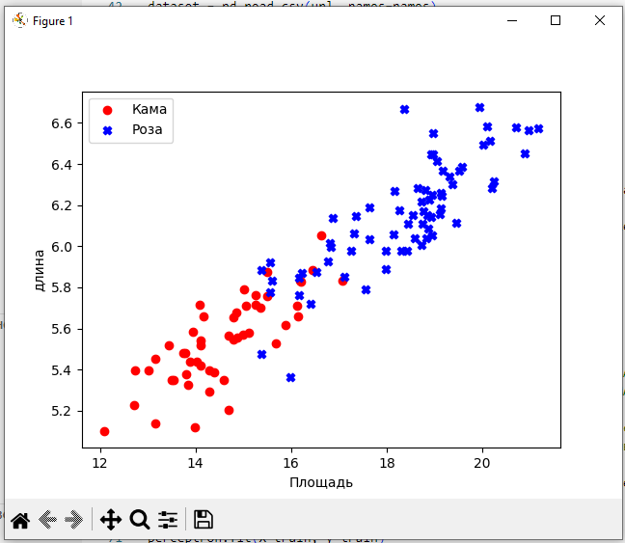

|  |  |
| --- | --- |
| **Скорость 0.01 итераций 11** | **Скорость 0.0001 итераций 20** |
|  |  |

На графиках выше видно, как зависит сумма квадратичных ошибок от количества итераций и скорости обучения

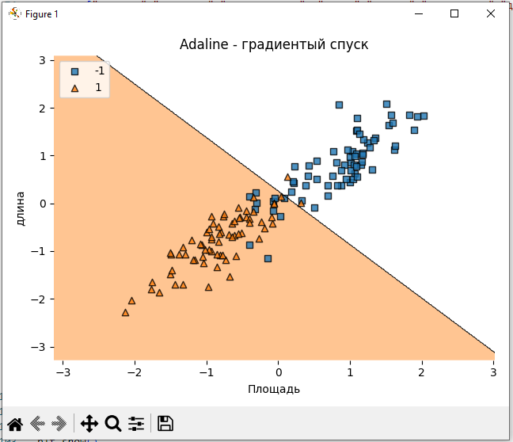

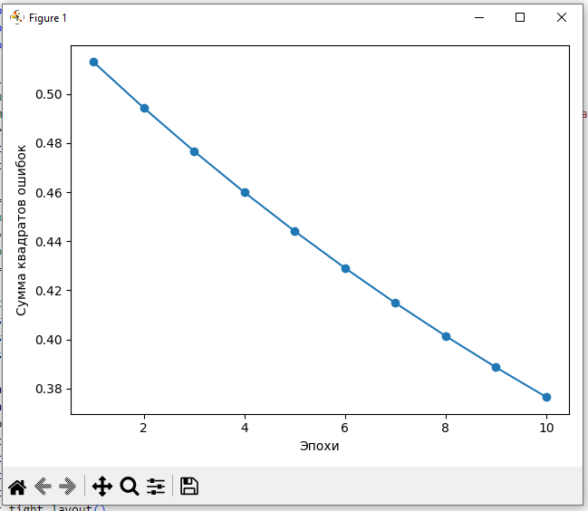



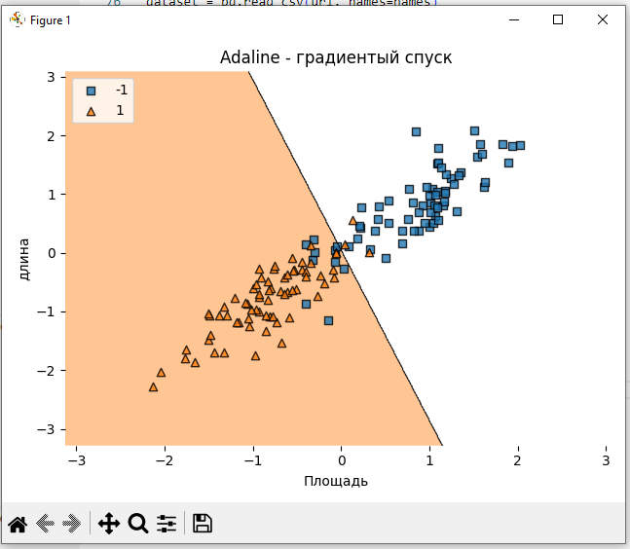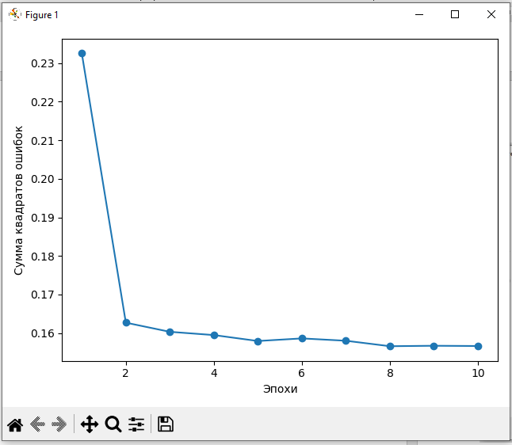

По предыдущим графикам видно, как зависят графики от скорости обучения и количества итераций.

В первом случае практически линейный спад суммы ошибок.

Во втором случае рузский спад и далее идет постепенное снижение.

**Код программы**

# Создание основного объекта персептрона.

class Perceptron(object):

    #Начальная скорость обучения и количество итераций.

    def __init__(self, Learn_Rate=0.5, Iterations=10):

        self.learn_rate = Learn_Rate

        self.Iterations = Iterations

        self.errors = []

        self.weights = np.zeros(1 + X.shape[1])

    # Определение метода подгонки для обучения модели.

    def fit(self, X, y):

        self.weights = np.zeros(1 + X.shape[1])

        for i in range(self.Iterations):

            error = 0

            for Xi, target in zip(X, y):

                update = self.learn_rate * (target - self.predict(Xi))

                self.weights[1:] += update*Xi

                self.weights[0] += update

                error += int(update != 0)

            self.errors.append(error)

        return self

    # Метод Net Input для суммирования заданных входных данных матрицы и их соответствующих весов.

    def net_input(self, X):

        return np.dot(X, self.weights[1:]) + self.weights[0]

    # Метод Predict для прогнозирования классификации входных данных.

    def predict(self, X):

        return np.where(self.net_input(X) >= 0.0, 1, -1)

import pandas as pd

import numpy as np

from matplotlib import pyplot as plt

from sklearn.model_selection import train_test_split

from sklearn.metrics import mean_squared_error

from mlxtend.plotting import plot_decision_regions

url = "C:/Users/fox/Desktop/ii/data/seeds_dataset.data"

# url = "F:/ii ЛАБЫ/data/seeds_dataset.data"

names = ["площадь","периметр","компактность", "длина","ширина","асимметрия","длина канавки ядра","сорт"] #название атрибутов

target_names = { 1:"Кама" , 2:"Роза" , 3:"Канадка" }

dataset = pd.read_csv(url, names=names)

dataset.tail()

y = dataset.iloc[0:140,7].values

#тзменение классов для работы

y = np.where(y== 2, -1, 1)

# print(y)

X = dataset.iloc[0:140, [0, 3]].values

# print(X)

plt.scatter(X[: 50, 0], X[: 50, 1], color='red' , marker='o' , label= 'Кама' )

plt.scatter(X[70 :140 , 0] , X[70 :140 , 1], color='blue' , marker= 'X' , label= 'Роза' )

plt.xlabel ( 'Площадь' )

plt.ylabel('длина')

plt.legend(loc='upper left')

plt.show()

#

    # print(X[: 50, 0])  #Площадь первые 50 первого типа сорта КАМА

    # print(X[: 50, 1])  #длина первые 50 первого типа сорта КАМА

    # print(X[70 :120 , 0]) #Площадь с 70 по 100 строку, тут описывается РОЗА

    # print(X[70 :120 , 1]) #длина с 70 по 100 строку, тут описывается РОЗ

X_train, X_test, y_train, y_test = train_test_split(X,y,test_size=0.3,random_state=0)

perceptron = Perceptron(Learn_Rate=0.0001, Iterations=20)

perceptron.fit(X_train, y_train)

y_predict = perceptron.predict(X_test)

rmse = np.sqrt(mean_squared_error(y_test, y_predict))

plt.plot(range(1, len(perceptron.errors) + 1), perceptron.errors, marker='o')

plt.xlabel('Эпохи')

plt.ylabel('Количество ошибочных классификаций')

plt.show()

class AdalineSGD(object):

    def __init__(self, eta=0.01, n_iter=10, shuffle=True, random_state=None):

        self.eta = eta

        self.n_iter = n_iter

        self.w_initialized = False

        self.shuffle = shuffle

        self.random_state = random_state

    def fit(self, X, y):

        self._initialize_weights(X.shape[1])

        self.cost_ = []

        for i in range(self.n_iter):

            if self.shuffle:

                X, y = self._shuffle(X, y)

            cost = []

            for xi, target in zip(X, y):

                cost.append(self._update_weights(xi, target))

            avg_cost = sum(cost) / len(y)

            self.cost_.append(avg_cost)

        return self

    def partial_fit(self, X, y):

        """Fit training data without reinitializing the weights"""

        if not self.w_initialized:

            self._initialize_weights(X.shape[1])

        if y.ravel().shape[0] > 1:

            for xi, target in zip(X, y):

                self._update_weights(xi, target)

        else:

            self._update_weights(X, y)

        return self

    def _shuffle(self, X, y):

        """Shuffle training data"""

        r = self.rgen.permutation(len(y))

        return X[r], y[r]

    def _initialize_weights(self, m):

        """Initialize weights to small random numbers"""

        self.rgen = np.random.RandomState(self.random_state)

        self.w_ = self.rgen.normal(loc=0.0, scale=0.01, size=1 + m)

        self.w_initialized = True

    def _update_weights(self, xi, target):

        """Apply Adaline learning rule to update the weights"""

        output = self.activation(self.net_input(xi))

        error = (target - output)

        self.w_[1:] += self.eta * xi.dot(error)

        self.w_[0] += self.eta * error

        cost = 0.5 * error**2

        return cost

    def net_input(self, X):

        """Calculate net input"""

        return np.dot(X, self.w_[1:]) + self.w_[0]

    def activation(self, X):

        """Compute linear activation"""

        return X

    def predict(self, X):

        """Return class label after unit step"""

        return np.where(self.activation(self.net_input(X)) >= 0.0, 1, -1)

import pandas as pd

import numpy as np

from matplotlib import pyplot as plt

from sklearn.model_selection import train_test_split

from sklearn.metrics import mean_squared_error

from mlxtend.plotting import plot_decision_regions

url = "C:/Users/fox/Desktop/ii/data/seeds_dataset.data"

# url = "F:/ii ЛАБЫ/data/seeds_dataset.data"

names = ["площадь","периметр","компактность", "длина","ширина","асимметрия","длина канавки ядра","сорт"] #название атрибутов

target_names = { 1:"Кама" , 2:"Роза" , 3:"Канадка" }

dataset = pd.read_csv(url, names=names)

dataset.tail()

y = dataset.iloc[0:140,7].values

#тзменение классов для работы

y = np.where(y== 2, -1, 1)

# print(y)

X = dataset.iloc[0:140, [0, 3]].values

# стандартизация

X_std = np.copy(X)

X_std[:, 0] = (X[:, 0] - X[:, 0].mean()) / X[:, 0].std()

X_std[:, 1] = (X[:, 1] - X[:, 1].mean()) / X[:, 1].std()

ada = AdalineSGD(n_iter=10, eta=0.0001)

ada.fit(X_std, y)

plot_decision_regions(X_std, y, clf = ada)

plt.title('Adaline - градиентый спуск')

plt.xlabel('Площадь')

plt.ylabel('длина')

plt.legend(loc='upper left')

plt.tight_layout()

plt.show()

plt.plot(range(1, len(ada.cost_) + 1), ada.cost_, marker='o')

plt.xlabel('Эпохи')

plt.ylabel('Сумма квадратов ошибок')

plt.tight_layout()

plt.show()